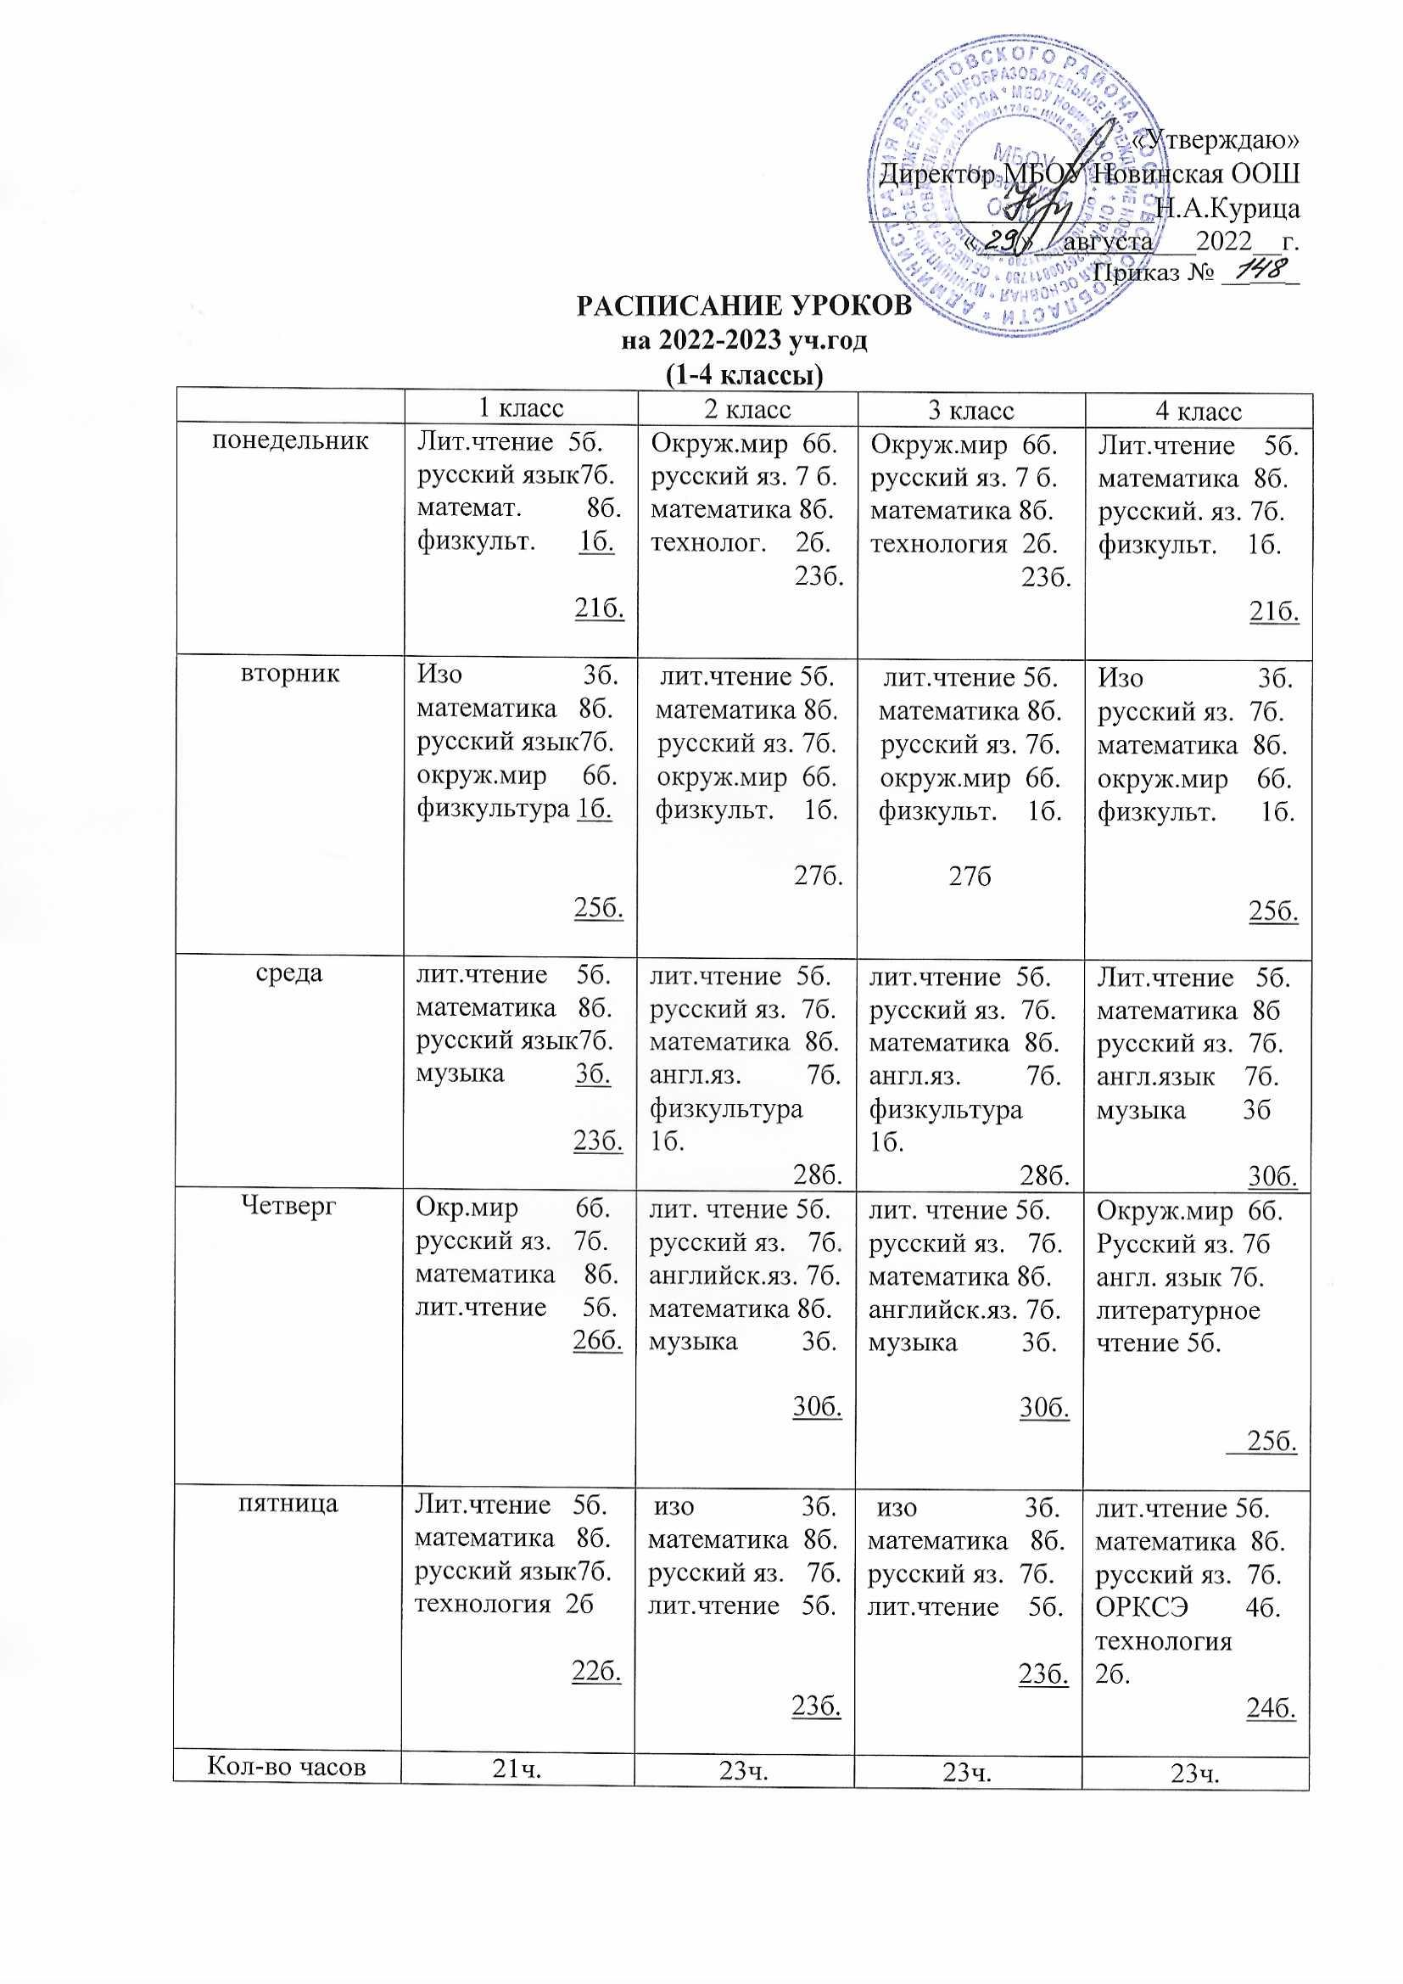

**МБОУ Новинская ООШ на 2022 - 2023уч.год**

**(5-9 классы)**

|  |  |  |  |  |
| --- | --- | --- | --- | --- |
| 5класс | 6 класс | 7 класс | 8 класс | 9класс |
| литература 4б.  английск. яз. 9б  математика 10б  русский язык 8б  география 7б  физкульт. 3б.  **41б.** | Технология 4б.  англ. язык 11б  математика 13б.  русский яз. 12б.  история 4б  музыка 1б  **45б.** | Литература 4б.  алгебра 10б.  английский яз. 10  физика 8б.  география 6б.  ОДНКНР 4б.  **42б.** | ОБЖ 1б.  физика 10б. русский 7б.  геометрия 10б.  биология 7б.  обществознан. 5б  физкультура 2б.  **41б.** | Родная литерат. (рус.) 4б.  физика 13б.  русский 6б  алгебра 7б.  информатика 7б  Родной язык (рус) 6б.  **43б.** |
| технология 4б.  русский язык 8б  математика 10б.  биология 10  литература 4б.  изо 3б.  **39б**. | Литерат. 6б  русский язык12б  математика 13б.  английский 11б  ОДНКНР 4б.  физ-ра 3б.  **49б.** | история 6б  геометрия 10б.  русский язык11б  английск. яз. 10б  физика 8б  физкультура 2б.  **47б.** | литература 4б  химия 10б.  английский 8б.  алгебра 9б.  история 7б. ОДНКНР 4б.    **42б.** | русский язык 6б  физика 13б  английский 9б  алгебра 7б.  биология 7б.  литература 7б  физкульт. 2б  **51б.** |
| История 5б.  русский язык 8  математика 10б.  русский язык 8  английский 9б  ОДНКНР 4б.  **44б.** | Литература 6б.  математика 13б  русский . яз.12б  русский яз. 12б.  обществозн. 9б.  физ-ра 3б.    **55б.** | Изо 1б  биология 7б.  русский яз. 11б  английск. яз 10б  алгебра 10  литература 4б  технология 2б.  **44б.** | литература 4б.  алгебра 9б  русский 7б.  химия 10б  английский 8б.  информатика 7б.  технология 2б.  **48б.** | литература 7б.  химия 12б  история 10б.  геометрия 8б.  англ.яз. 9б.  обществознан. 5б  физкультура 2б.  **53б.** |
| Технология 4б.  математика 10б  русский яз. 8 б  английск.яз. 9б.  музыка 2б.  **34б.** | География 7б  математика 13б  биология 8б.  русский язык12б  история 4б.  **41б.** | Музыка 1б.  история 6б.  русский яз. 11б  алгебра 10б  обществознан. 9б  технология 2б.  **40б.** | музыка 1б.  алгебра 9б.  русский 7б.  физика 9б.  география. 6б.  технология 2б.    **34б.** | география 5б.  физика 13б.  русский 6б.  алгебра 7б .  литература 7б.  технология 4б.  **42б.** |
| Литерат . 4б  Математика 10б  русский язык 8б.  биология 10б  история 5б.  Физ-ра 3б.  **40б.** | технология 3б.  математика 13б  русский язык12б  английский 11б  литература 6б изо 3б.  **48б.** | Информатика 4б.  география 6б.  русский язык11б  геометрия 10б  биология 7б  физкультура 2б  **43б.** | История 7б.  геометрия 10б.  биология 7б.  английский 8б.  география 6б.  физкультура 2б.    **40б.** | география 5б.  геометрия 8б  история 10б.  химия 12б.  английский 9б.  биология 7б.  ОБЖ 3б.  **44б.** |
| 28ч. | 29б. | **31ч.** | 32ч. | **33ч.** |